Штукатурка цементная ФАСАДНАЯ

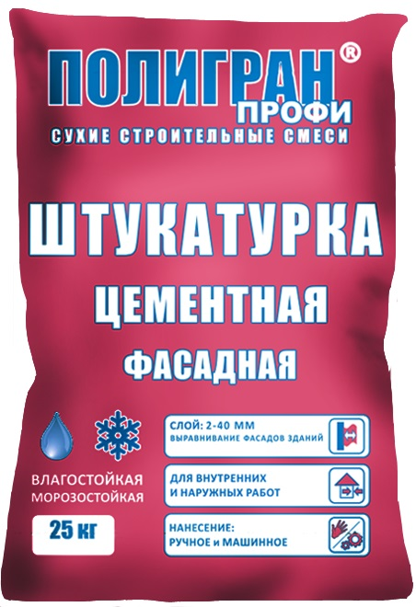

Назначение:
Штукатурка «Полигран ПРОФИ ФАСАДНАЯ» предназначена для улучшенного выравнивания стен из:
- бетона,
-ячеистого бетона (газобетона, пенобетона),
-силикатного и глиняного кирпича и блоков,
-поверхностей выровненными цементными и цементно-известковыми штукатурками.
Предназначена для внутренних и фасадных работ.
Применяется для ручного и механизированного нанесения.

Описание:
Смесь сухая строительная «Полигран ПРОФИ ФАСАДНАЯ» - материал на основе портландцемента с использованием кварцевого песка, микрофибры и модифицирующих добавок, в том числе полимерных, придающих смеси пластичность и удобство в работе. После отвердевания образует прочный, паропроницаемый, водо- и морозостойкий материал, обладающий высокой прочностью сцепления с основания.

Свойства:

Цвет | серый
Наибольшая крупность зерен заполнителя, мм | 0,63
Влажность,% | 0,2
Толщина слоя за одно нанесение при сплошном выравнивании, мм | 2-40
Расход воды на 1 кг сухой смеси, л | 0,20-0,24
Расход воды на 25 кг сухой смеси, л | 5,0-6,0
Расход сухой смеси при толщине слоя 10 мм, кг/м2 | 14-15
Жизнеспособность растворной смеси, час | 4
Прочность при сжатии, МПа | 10,0
Прочность сцепления с основанием, МПа | 0,4
Морозостойкость | F75
Удельная эффективная активность естественных радионуклидов, Бк/кг | не более 370
ТЕЛЕФОНЫ ДЛЯ СПРАВОК: (812) 324-86-05, (812) 324-86-17, (812) 710-78-72

www.ltsr.ru

Штукатурка цементная ФАСАДНАЯ

Порядок работы:

- Подготовка основания:
Основание должно быть прочным, очищено от пыли, жира, краски, битума и других веществ, ослабляющих сцепление с основанием. Непосредственно перед оштукатуриванием необходимо смочить основание водой. Сильно впитывающие или слабые основания необходимо обработать грунтовкой. Для технически сложных элементов, различных стыков строительных конструкций необходимо использовать армирующую сетку.
- Приготовление раствора:
В емкость, достаточную для перемешивания, налить 5,0-6,0 л чистой воды и засыпать в нее постоянно перемешивая 25 кг смеси. Перемешать вручную или механическим способом с помощью электромеханического миксера со смесительной насадкой до получения однородной смеси в течение 3 минут. После 5 минутного перерыва необходимо произвести повторное перемешивание. Растворная смесь пригодна к использованию в течение 4 часов.
- Нанесение и выравнивание:
При машинном способе равномерно нанести штукатурный состав на поверхность, затем выровнять правилом. Вручную штукатурный состав наносится на поверхность при помощи стального шпателя или кельмы, затем разравнивается правилом, теркой или шпателем. При необходимости нанесения штукатурки в несколько слоев, каждый последующий слой наносится после полного схватывания предыдущего слоя. Время высыхания материала зависит от толщины слоя нанесения и температуры окружающей среды – при температуре от +10°С до +20°С и слое 20 мм требуется от 1-х до 2-х дней. Время начала отделки декоративными материалами определяется рекомендациями производителей данных изделий, но наступает не ранее, чем через 7 дней после нанесения материала. Толщина выравнивающего слоя при сплошном выравнивании - от 2 до 40 мм. Температура окружающей среды в процессе работы и в течение последующих 3 суток должна быть не менее +5°С и не более +35°С, поверхность материала необходимо защитить от попадания прямых солнечных лучей, осадков и сквозняков.
При работе с материалом используйте индивидуальные средства защиты, предохраняющие от попадания смеси в дыхательные пути и на кожу. В случае попадания смеси в глаза промойте их водой и при необходимости обратитесь к врачу.
- Хранение:
Сухие строительные смеси следует хранить в таре производителя, обеспечивая сохранность упаковки, в крытых сухих помещениях с относительной влажностью воздуха не более 60%. Гарантийный срок хранения при соблюдении вышеуказанных условий составляет 12 месяцев со дня изготовления.

www.ltsr.ru

